SỞ GD & ĐT QUẢNG NGÃI  TRƯỜNG THPT TRẦN QUỐC TUẤN |  |  | KÌ THI CHỌN HỌC SINH GIỎI CẤP TRƯỜNG  NĂM HỌC 2023 - 2024  MÔN HÓA HỌC - LỚP 11  Thời gian làm bài: 180 phút
 | ĐỀ CHÍNH THỨC

☞ Cho nguyên tử khối của các nguyên tố: H = 1; C = 12; N = 14; O = 16; Na = 23; Mg = 24; Al = 27; P = 31; S = 32; Cl = 35,5; K = 39; Ca = 40; Mn = 55; Fe = 56; Cu = 64; Zn = 65; Br = 80; Ag = 108; Ba = 137.

Câu 1 (2,0 điểm):
1.1. Một loại quặng có công thức A₃B₂ được tạo thành từ ion A²⁺ và B³⁻. Biết A²⁺ là cation đơn nguyên tử, B³⁻ là anion gốc acid được cấu tạo bởi 5 nguyên tử của hai nguyên tố ở hai chu kì liên tiếp và hai nhóm A liên tiếp trong bảng tuần hoàn. Tổng số electron trong ion B³⁻ là 50. Tổng số proton trong phân tử A₃B₂ là 154.
a) Xác định công thức của quặng nói trên.
b) Nêu ứng dụng quan trọng nhất của quặng nói trên trong công nghiệp.
1.2. Nhiệt độ sôi của các hợp chất với hydrogen các nguyên tố nhóm VA (NH₃, PH₃, AsH₃, SbH₃), VIA (H₂O, H₂S, H₂Se, H₂Te), VIIA (HF, HCl, HBr, HI) được biểu diễn trên đồ thị sau:
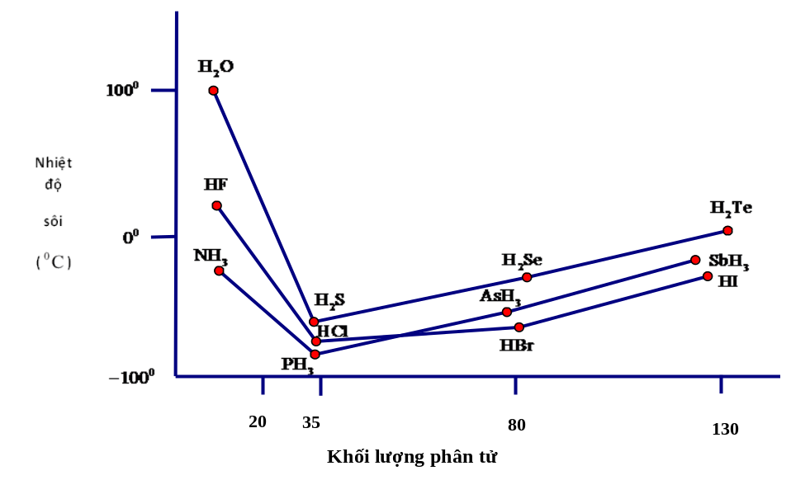
Dựa vào đồ thị, giải thích vì sao:
a) Hợp chất với hydrogen của các nguyên tố đầu tiên trong mỗi nhóm có nhiệt sôi cao bất thường so với hợp chất hydrogen của các nguyên tố còn lại?
b) Hợp chất với hydrogen của các nguyên tố còn lại ở mỗi nhóm có nhiệt độ sôi tăng dần?
Câu 2 (2,0 điểm):
2.1. Hiện nay người ta dùng thiết bị breathalyzer để đo nồng độ cồn trong khí thở của người tham gia giao thông. Khi có nồng độ cồn trong khí thở sẽ xảy ra phản ứng:
C₂H₅OH + K₂Cr₂O₇ + H₂SO₄ 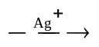 CH₃COOH + Cr₂(SO₄)₃ + K₂SO₄ + H₂O
Tùy thuộc vào lượng K₂Cr₂O₇ phản ứng, trên màn hình thiết bị sẽ xuất hiện số chỉ nồng độ cồn tương ứng. Người đi xe máy có nồng độ cồn trong khí thở sẽ bị xử phạt theo khung sau đây (trích từ Nghị định 100/ 2019/ NĐ-CP sửa đổi tại Nghị định 123/2021/NĐ-CP):
Nồng độ cồn  (mg/1L khí thở) | Mức tiền phạt  (VND) | Hình phạt bổ sung  (tước giấy phép lái xe)
≤ 0,25 | 2 triệu - 3 triệu | 10 - 12 tháng
0,25 đến 0,4 | 4 triệu - 5 triệu | 16 - 18 tháng
≥ 0,4 | 6 triệu - 8 triệu | 22 - 24 tháng
a) Cân bằng phản ứng trên theo phương pháp thăng bằng electron.
b) Một mẫu khí thở của một người điều khiển xe máy tham gia giao thông có thể tích 26,25 mL được thổi vào thiết bị breathalyzer thì có 0,056 mg K₂Cr₂O₇ phản ứng (trong môi trường H₂SO₄ và ion Ag⁺ xúc tác). Hãy cho biết người đó có vi phạm luật giao thông hay không và nếu có thì sẽ bị xử phạt mức nào.
2.2. Xăng chứa 4 alkane với thành phần số mol như sau: 15% heptane (C₇H₁₄), 40% octane (C₈H₁₈), 25% nonane (C₉H₂₀) và 20% decane (C₁₀H₂₂). Một xe máy chạy 100 km tiêu thụ hết 2,42 kg xăng. Biết nhiệt lượng đốt cháy xăng là 5337,8 kJ/mol và chỉ có 80% nhiệt lượng đốt cháy xăng chuyển thành cơ năng. Tính thể tích khí CO₂ (ở điều kiện chuẩn) và nhiệt lượng thải ra môi trường khi xe máy chạy 100 km.
Câu 3 (2,0 điểm):
3.1. Một bình kín dung tích 1 L chứa 1,0 mol N₂, 1,5 mol H₂ và một lượng chất xúc tác chiếm thể tích không đáng kể. Đun nóng bình ở 450ºC, khi phản ứng đạt trạng thái cân bằng có 0,2 mol NH₃ tạo thành.
a) Tính hằng số cân bằng của phản ứng ở 450ºC.
b) Tính số mol N₂ cần thêm vào bình ở 450ºC để hiệu suất phản ứng đạt 25%.
3.2. Có 6 dung dịch đựng trong 6 lọ riêng biệt, mỗi dung dịch chỉ chứa 1 chất tan có nồng độ 0,1M, gồm: (NH₄)₂SO₄, K₂SO₄, NaOH, Ba(OH)₂, Na₂CO₃, HCl.
a) Sắp xếp pH của các dung dịch trên theo thứ tự tăng dần.
b) Tiến hành thí nghiệm với các dung dịch trên cho kết quả như sau:
- Dung dịch ở lọ (2) tác dụng với dung dịch ở lọ (3) có kết tủa và khí thoát ra.
- Dung dịch ở lọ (2) tác dụng với dung dịch ở lọ (1) hoặc dung dịch ở lọ (4) đều có kết tủa.
- Dung dịch ở lọ (3) tác dụng với dung dịch ở lọ (6) và dung dịch ở lọ (4) tác dụng với dung dịch ở lọ (5) đều có khí thoát ra.
Xác định chất tan trong mỗi lọ.
Câu 4 (2,0 điểm):
4.1. Cho từ từ dung dịch NaOH 0,1M vào V ml dung dịch CH₃COOH 0,1M, khi có 50% CH₃COOH được trung hòa thì dừng, thu được dung dịch X. Tính pH của dung dịch X. Biết CH₃COOH có K_{a} = 1,8.10⁻⁵ ở 25ºC.
4.2. Cho m gam hỗn hợp X gồm Na, Na₂O, Ba, BaO tan hết vào nước, thu được 0,15 mol H₂ và dung dịch Y. Hấp thụ hết 0,32 mol CO₂ vào dung dịch Y, thu được m₁ gam kết tủa và dung dịch Z chứa Na₂CO₃, NaHCO₃. Chia dung dịch Z thành hai phần bằng nhau:
- Cho từ từ đến hết phần 1 vào dung dịch chứa 0,12 mol HCl, thoát ra 0,075 mol CO₂.
- Cho từ từ đến hết dung dịch chứa 0,12 mol HCl vào phần 2, thoát ra 0,06 mol CO₂.
Các phản ứng xảy ra hoàn toàn. Tính m và m₁.
Câu 5 (2,0 điểm):
5.1. Trong phòng thí nghiệm, để điều chế acid HX dễ bay hơi người ta cho muối NaX tác dụng với dung dịch H₂SO₄ đặc, đun nóng: NaX + H₂SO_{4 đặc} 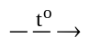 HX↑ + NaHSO₄.
Phương pháp này được gọi là phương pháp sulfate. Tuy nhiên nếu HX có tính khử mạnh thì phương pháp này không thực hiện được vì HX bị oxi hóa bởi H₂SO₄ đặc.
Trong các acid HF, HCl, HBr, HI, HNO₃, phương pháp sulfate có thể điều chế được acid nào và không điều chế được acid nào? Giải thích và viết các phản ứng minh họa.
5.2. Nung nóng 23,15 gam hỗn hợp X gồm KMnO₄ và KClO₃ một thời gian, thu được 19,15 gam hỗn hợp rắn Y gồm K₂MnO₄, MnO₂, KCl, KMnO₄ dư. Cho hỗn hợp Y tác dụng hết với V ml dung dịch HCl 1,25M, thu được dung dịch Z và 4,4622 L khí Cl₂ (đkc).
a) Tính khối lượng mỗi chất trong hỗn hợp X và phần trăm KMnO₄ bị nhiệt phân.
b) Cho dung dịch Z tác dụng với dung dịch AgNO₃ dư, thu được 57,4 gam kết tủa AgCl. Tính V.

Câu 6 (2,0 điểm):
6.1. Trong nước sinh hoạt, tiêu chuẩn hàm lượng ammonium (NH₄⁺) cho phép là 1,0 mg/L. Để loại bỏ ion ammonium trong nước thải, người ta cho dư dung dịch NaOH vào nước thải cho đến pH = 11, sau đó cho nước chảy từ trên xuống trong một tháp tiếp xúc, đồng thời không khí được thổi ngược từ dưới lên để oxi hoá NH₃. Phương pháp này loại bỏ được 95% lượng ammonium trong nước thải.
a) Viết phản ứng xảy ra trong quá trình xử lý nêu trên.
b) Phân tích mẫu nước thải ở hai nguồn khác nhau chưa qua xử lý có kết quả như sau:
Mẫu | Nguồn nước | Hàm lượng ammonium
1 | Nhà máy phân đạm | 18 mg/L
2 | Bãi chôn lấp rác | 160 mg/L
Tiến hành xử lý hai mẫu nước thải bằng phương pháp trên, sau khi xử lý, mẫu nào đạt tiêu chuẩn cho phép về hàm lượng ammonium?
6.2. Cho m gam hỗn hợp X gồm Al, Cu và FeS tác dụng vừa đủ với dung dịch đậm đặc chứa 0,36 mol H₂SO₄, đun nóng, thu được dung dịch Y (chứa các ion Al³⁺, Cu²⁺, Fe³⁺, SO₄²⁻) và 0,26 mol SO₂. Cho 2,24 gam bột Fe vào dung dịch Y, thu được dung dịch Z (chứa các ion Al³⁺, Cu²⁺, Fe²⁺, SO₄²⁻) và 1,28 gam Cu. Dung dịch Z phản ứng tối đa với 0,3 mol NaOH, thu được dung dịch T và 10,14 gam kết tủa gồm hai chất. Các phản ứng xảy ra hoàn toàn. Tính khối lượng mỗi chất trong hỗn hợp X.
Câu 7 (2,0 điểm): Đốt cháy hoàn toàn 1,3 gam hợp chất hữu cơ X (chứa C, H, O), dẫn CO₂ và hơi H₂O qua bình 1 đựng 70 gam dung dịch H₂SO₄ 91,62%, bình 2 đựng 2,1 L dung dịch Ca(OH)₂ 0,02M. Sau thí nghiệm nồng độ H₂SO₄ trong bình 1 giảm còn 90%, bình 2 có 1,4 gam kết tủa. Bằng phương pháp phổ khối lượng xác định được phân tử khối của X là 130.
a) Xác định công thức phân tử của X.
b) X có mạch không phân nhánh và phổ hồng ngoại của X như sau:
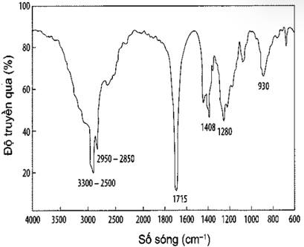
Bảng đối chiếu tín hiệu phổ hồng ngoại của các nhóm chức:
Loại hợp chất | Liên kết | Số sóng (cm⁻¹)
Alcohol | O-H | 3600 - 3300
Aldehyde | C=O | 1740 - 1720
Aldehyde | C-H | 2900 - 2700
Carboxylic acid | C=O | 1725 - 1700
Carboxylic acid | O-H | 3300 - 2500
Ester | C=O | 1750 - 1735
 | C-O | 1300 - 1000
Ketone | C=O | 1725 - 1700
Amine | N-H | 3500 - 3300
Xác định công thức cấu tạo của X.
Câu 8 (2,0 điểm): Đốt cháy hoàn toàn 4,3 gam hợp chất hữu cơ X thu được hỗn hợp khí gồm CO₂, H₂O, HCl. Dẫn hỗn hợp khí qua bình 1 đựng dung dịch AgNO₃ dư, bình 2 đựng 5 L dung dịch Ca(OH)₂ 0,02M. Sau thí nghiệm bình 1 có 5,74 gam kết tủa và khối lượng bình tăng 2,54 gam, bình 2 có 8 gam kết tủa và khi tách kết tủa, đun nóng dung dịch lại có kết tủa thêm. Biết M_{x} < 230 gam/mol. Xác định công thức phân tử của X.
Câu 9 (2,0 điểm):
9.1. Cho sơ đồ chuyển hóa sau:
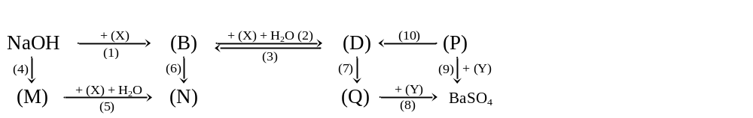
Biết: X là CO₂, Y là NaHSO₄, M là NaAlO₂, N là Al(OH)₃, P là Ba(HCO₃)₂, Q là BaCO₃.
Viết các phản ứng thực hiện sơ đồ chuyển hóa trên.
9.2. Hỗn hợp X gồm x mol Fe và y mol M (M là kim loại hóa trị không đổi). Hỗn hợp Y gồm x mol Fe và 3y mol M. Hỗn hợp Z gồm 2x mol Fe và y mol M. Cho X tác dụng với dung dịch H₂SO₄ đặc, nóng, dư, thu được V L (đkc) khí SO₂. Hấp thụ V L SO₂ vào 500 mL dung dịch NaOH 0,2M (dư), thu được dung dịch chứa 5,725 gam chất tan. Cho Y tác dụng với dung dịch HCl dư, thu được 0,0775 mol H₂. Cho Z tác dụng với dung dịch H₂SO₄ loãng, dư, thu được dung dịch chứa 5,605 gam muối. Các phản ứng xảy ra hoàn toàn. Xác định M.
Câu 10 (2,0 điểm):
10.1. Cho sơ đồ thí nghiệm như hình vẽ:
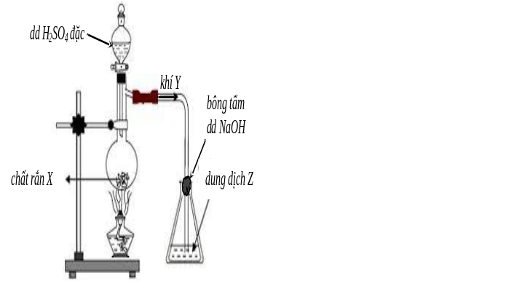
Viết phản ứng xảy ra trong thí nghiệm và nêu hiện tượng quan sát thấy ở bình tam giác trong trường hợp X, Y, Z lần lượt là các chất sau:
a) Cu, SO₂, Br₂.
b) Đường saccarose (C₁₂H₂₂O₁₁), SO₂, KMnO₄.
10.2. Nêu hiện tượng và viết phản ứng xảy ra trong các thí nghiệm sau:
a) Cho dung dịch NaOH dư vào dung dịch NH₄NO₃, đun nóng nhẹ.
b) Cho dung dịch NH₃ dư vào dung dịch AlCl₃.
c) Dẫn khí H₂S dư vào dung dịch FeCl₃.
d) Cho dung dịch KI dư và vài giọt hồ tinh bột vào dung dịch FeCl₃.

--------------- HẾT ---------------

SỞ GD & ĐT QUẢNG NGÃI  TRƯỜNG THPT TRẦN QUỐC TUẤN |  |  | KỲ THI CHỌN HỌC SINH GIỎI CẤP TRƯỜNG  NĂM HỌC 2023 - 2024  MÔN HÓA HỌC - LỚP 11  Thời gian làm bài: 180 phút
 | ĐÁP ÁN VÀ HD CHẤM

Câu 1 (2,0 điểm):
1.1. Một loại quặng có công thức A₃B₂ được tạo thành từ ion A²⁺ và B³⁻. Biết A²⁺ là cation đơn nguyên tử, B³⁻ là anion gốc acid được cấu tạo bởi 5 nguyên tử của hai nguyên tố ở hai chu kì liên tiếp và hai nhóm A liên tiếp trong bảng tuần hoàn. Tổng số electron trong ion B³⁻ là 50. Tổng số proton trong phân tử A₃B₂ là 154.
a) Xác định công thức của quặng nói trên.
b) Nêu ứng dụng quan trọng nhất của quặng nói trên trong công nghiệp.
1.2. Nhiệt độ sôi của các hợp chất với hydrogen các nguyên tố nhóm VA (NH₃, PH₃, AsH₃, SbH₃), VIA (H₂O, H₂S, H₂Se, H₂Te), VIIA (HF, HCl, HBr, HI) được biểu diễn trên đồ thị sau:
Dựa vào đồ thị, giải thích vì sao:
a) Hợp chất với hydrogen của các nguyên tố đầu tiên trong mỗi nhóm có nhiệt sôi cao bất thường so với hợp chất hydrogen của các nguyên tố còn lại?
b) Hợp chất với hydrogen của các nguyên tố còn lại ở mỗi nhóm có nhiệt độ sôi tăng dần?
Câu | Nội dung | Điểm
1 |  | 2,0
1.1. | a)  B³⁻ là anion acid có dạng: X_{a}O_{b}³⁻  X và O (Z = 8) ở 2 chu kì liên tiếp và 2 nhóm liên tiếp  ⇒ X là P (Z = 15) hoặc X là Cl (Z = 17)  Trường hợp 1: X là P (Z = 15)  a + b = 5 (1)  15a + 8b + 3 = 50 (2) ⇒ a = 1; b = 4 ⇒ B³⁻ là PO₄³⁻  Trường hợp 2: X là Cl (Z = 17)  a + b = 5 (1)  17a + 8b + 3 = 50 (2) ⇒ a = 7/9; b = 38/9 ⇒ loại  Tổng số proton trong A₃B₂ = 3Z_{A} + 2(50 - 3) = 154 ⇒ Z_{A} = 20  ⇒ A là Ca ⇒ công thức của quặng là Ca₃(PO₄)₂: quặng photphorit  b)  Ứng dụng quan trọng của quặng photphorit là sản xuất phân lân | 0,75  0,25
1.2 | a)  Nguyên tố đầu tiên trong mỗi nhóm VA (N), VIA (O), VIIA (F) có bán kính nguyên tử nhỏ và độ âm điện lớn, giữa các phân tử hợp chất NH₃, H₂O, HF có liên kết hydrogen liên phân tử, vì vậy nhiệt độ sôi của các hợp chất này cao bất thường.  b)  Hợp chất với hydrogen của các nguyên tố còn lại trong mỗi nhóm không có liên kết hydrogen liên phân tử nhưng khi khối lượng phân tử tăng, tương tác Vander Waals giữa các phân tử tăng dần, vì vậy nhiệt độ sôi của các hợp chất này tăng dần. | 0,50  0,50
Câu 2 (2,0 điểm):
2.1. Hiện nay người ta dùng thiết bị breathalyzer để đo nồng độ cồn trong khí thở của người tham gia giao thông. Khi có nồng độ cồn trong khí thở sẽ xảy ra phản ứng:
C₂H₅OH + K₂Cr₂O₇ + H₂SO₄ CH₃COOH + Cr₂(SO₄)₃ + K₂SO₄ + H₂O
Tùy thuộc vào lượng K₂Cr₂O₇ phản ứng, trên màn hình thiết bị sẽ xuất hiện số chỉ nồng độ cồn tương ứng. Người đi xe máy có nồng độ cồn trong khí thở sẽ bị xử phạt theo khung sau đây (trích từ Nghị định 100/ 2019/ NĐ-CP sửa đổi tại Nghị định 123/2021/NĐ-CP):
Nồng độ cồn  (mg/1L khí thở) | Mức tiền phạt  (VND) | Hình phạt bổ sung  (tước giấy phép lái xe)
≤ 0,25 | 2 triệu - 3 triệu | 10 - 12 tháng
0,25 đến 0,4 | 4 triệu - 5 triệu | 16 - 18 tháng
≥ 0,4 | 6 triệu - 8 triệu | 22 - 24 tháng
a) Cân bằng phản ứng trên theo phương pháp thăng bằng electron.
b) Một mẫu khí thở của một người điều khiển xe máy tham gia giao thông có thể tích 26,25 mL được thổi vào thiết bị breathalyzer thì có 0,056 mg K₂Cr₂O₇ phản ứng (trong môi trường H₂SO₄ và ion Ag⁺ xúc tác). Hãy cho biết người đó có vi phạm luật giao thông hay không và nếu có thì sẽ bị xử phạt mức nào.
2.2. Xăng chứa 4 alkane với thành phần số mol như sau: 15% heptane (C₇H₁₄), 40% octane (C₈H₁₈), 25% nonane (C₉H₂₀) và 20% decane (C₁₀H₂₂). Một xe máy chạy 100 km tiêu thụ hết 2,42 kg xăng. Biết nhiệt lượng đốt cháy xăng là 5337,8 kJ/mol và chỉ có 80% nhiệt lượng đốt cháy xăng chuyển thành cơ năng. Tính thể tích khí CO₂ (ở điều kiện chuẩn) và nhiệt lượng thải ra môi trường khi xe máy chạy 100 km.
Câu | Nội dung | Điểm
2 |  | 2,0
2.1. | a)  3C₂H₅OH + 2K₂Cr₂O₇ + 8H₂SO₄ 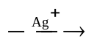 3CH₃COOH + 2Cr₂(SO₄)₃  + 2K₂SO₄ + 11H₂O  b)  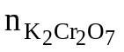 = 0,056./294 mmol ⇒ 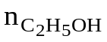 = 1,5.0,056./294 mmol  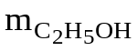trong 1L khí thở = (1,5.0,056./294).46.1000/26,25 ≈ 0,5 mg  Nồng độ cồn 0,5 mg/1L khí thở ⇒ vi phạm luật giao thông.  Mức phạt: 6 triệu - 8 triệu và tước giấy phép lái xe từ 22 - 24 tháng. | 0,50  0,50
2.2. | 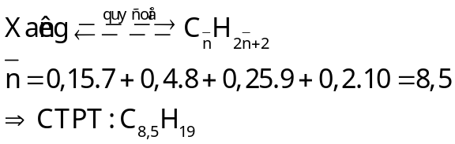  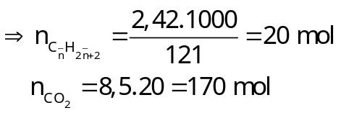  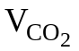 = 170.24,79 = 4214,3 L  Nhiệt thải ra môi trường: 20.5337,8.20/100 = 21351,2 kJ | 0,50  0,50
Câu 3 (2,0 điểm):
3.1. Một bình kín dung tích 1 L chứa 1,0 mol N₂, 1,5 mol H₂ và một lượng chất xúc tác chiếm thể tích không đáng kể. Đun nóng bình ở 450ºC, khi phản ứng đạt trạng thái cân bằng có 0,2 mol NH₃ tạo thành.
a) Tính hằng số cân bằng của phản ứng ở 450ºC.
b) Tính số mol N₂ cần thêm vào bình ở 450ºC để hiệu suất phản ứng đạt 25%.
3.2. Có 6 dung dịch đựng trong 6 lọ riêng biệt, mỗi dung dịch chỉ chứa 1 chất tan có nồng độ 0,1M, gồm: (NH₄)₂SO₄, K₂SO₄, NaOH, Ba(OH)₂, Na₂CO₃, HCl.
a) Sắp xếp pH của các dung dịch trên theo thứ tự tăng dần.
b) Tiến hành thí nghiệm với các dung dịch trên cho kết quả như sau:
- Dung dịch ở lọ (2) tác dụng với dung dịch ở lọ (3) có kết tủa và khí thoát ra.
- Dung dịch ở lọ (2) tác dụng với dung dịch ở lọ (1) hoặc dung dịch ở lọ (4) đều có kết tủa.
- Dung dịch ở lọ (3) tác dụng với dung dịch ở lọ (6) và dung dịch ở lọ (4) tác dụng với dung dịch ở lọ (5) đều có khí thoát ra.
Xác định chất tan trong mỗi lọ.
Câu | Nội dung | Điểm
3 |  | 2,0
3.1. | a)  Thể tích bình 1 L ⇒ số mol bằng nồng độ mol  N₂ + 3H₂ 2NH₃  Ban đầu 1,0 1,5 0  Cân bằng: 0,9 1,2 0,2  K_{C} = 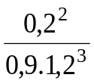 = 0,02572  b)  Gọi x là số mol N₂ cần thêm vào  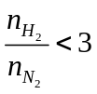 ⇒ hiệu suất phản ứng tính theo H₂  N₂ + 3H₂ 2NH₃  Ban đầu: (1,0+x) 1,5 0  Pứ: 0,125 0,375 0,25  Cb: (0,875+x) 1,125 0,25  K_{C} = 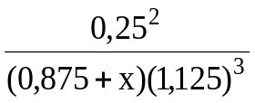 = 0,02572 ⇒ x ≈ 0,8317mol | 0,50  0,50
3.2 | a) Thứ tự tăng dần pH:  HCl < (NH₄)₂SO₄ < K₂SO₄ < Na₂CO₃ < NaOH < Ba(OH)₂  b)  (1): K₂SO₄, (2): Ba(OH)₂, (3): (NH₄)₂SO₄,  (4): Na₂CO₃, (5): HCl, (6): NaOH | 0,50  0,50

Câu 4 (2,0 điểm):
4.1. Cho từ từ dung dịch NaOH 0,1M vào V ml dung dịch CH₃COOH 0,1M, khi có 50% CH₃COOH được trung hòa thì dừng, thu được dung dịch X. Tính pH của dung dịch X. Biết CH₃COOH có K_{a} = 1,8.10⁻⁵ ở 25ºC.
4.2. Cho m gam hỗn hợp X gồm Na, Na₂O, Ba, BaO tan hết vào nước, thu được 0,15 mol H₂ và dung dịch Y. Hấp thụ hết 0,32 mol CO₂ vào dung dịch Y, thu được m₁ gam kết tủa và dung dịch Z chứa Na₂CO₃, NaHCO₃. Chia dung dịch Z thành hai phần bằng nhau:
- Cho từ từ phần 1 vào dung dịch chứa 0,12 mol HCl, thoát ra 0,075 mol CO₂.
- Cho từ từ dung dịch chứa 0,12 mol HCl vào phần 2, thoát ra 0,06 mol CO₂.
Các phản ứng xảy ra hoàn toàn. Tính m và m₁.
Câu | Nội dung | Điểm
4 |  | 2,0
4.1. | Phản ứng: CH₃COOH + NaOH → CH₃COONa + H₂O  Cho V = 1L ⇒ 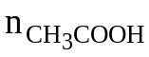 = 0,1mol  50% CH₃COOH được trung hòa  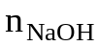 = phản ứng = 0,05mol ⇒ 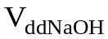 = 0,5L  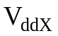 = 1,5L ⇒ dung dịch X chứa 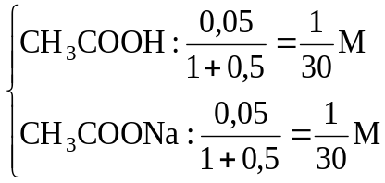  CH₃COOH CH₃COO⁻ + H⁺  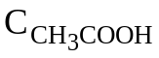 phân ly = xM ⇒ K_{a} = 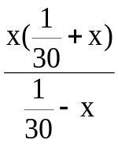 = 1,8.10⁻⁵  K_{a} bé ⇒ 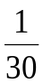 + x ≈ M; + x ≈ M  ⇒ x = 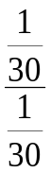.1,8.10⁻⁵ ⇒ x = 1,8.10⁻⁵ ⇒ [H⁺ ] = 1,8.10⁻⁵ ⇒ pH ≈ 4,745 | 0,50  0,50
4.2. | Phần 1: Xảy ra 2 phản ứng đồng thời, cho đến khi H⁺ hết:  CO₃²⁻ + 2H⁺ → H₂O + CO₂↑  xmol 2xmol xmol  HCO₃⁻ + H⁺ → H₂O + CO₂↑  ymol ymol ymol  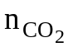 = x + y = 0,075; 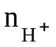 = 2x + y = 0,12 ⇒ x = 0,045; y = 0,03  Phần 2: 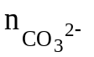 = amol; 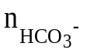 = bmol ⇒ a : b = 0,045 : 0,03 = 3 : 2  Phản ứng xảy ra theo thứ tự:  CO₃²⁻ + H⁺ → HCO₃⁻  amol amol amol  HCO₃⁻ + H⁺ → CO₂↑ + H₂O  (dư) 0,06mol 0,06mol  = a + 0,06 = 0,12 ⇒ a = 0,06mol ⇒ b = 0,04mol  ½ dung dịch Z chứa CO₃²⁻: 0,06mol; HCO₃⁻: 0,04mol; Na⁺: 0,16mol  ⇒ dung dịch Z chứa CO₃²⁻: 0,12mol; HCO₃⁻: 0,08mol; Na⁺: 0,32mol  BTC ⇒ 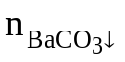 = 0,32 - 0,12 - 0,08 = 0,12mol ⇒ m₁ = 23,64gam  Hỗn hợp X tách thành: Na (0,32mol), Ba (0,12mol) và O  Bảo toàn electron: 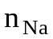 + 2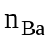 = 2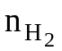 + 2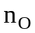  ⇒ = 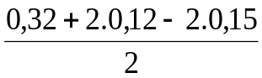 = 0,13mol  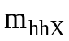 = m = 0,32.23 + 0,12.137 + 0,13.16 = 25,88gam | 0,50  0,50
Câu 5 (2,0 điểm):
5.1. Trong phòng thí nghiệm, để điều chế acid HX dễ bay hơi người ta cho muối NaX tác dụng với dung dịch H₂SO₄ đặc, đun nóng: NaX + H₂SO_{4 đặc} HX↑ + NaHSO₄.
Phương pháp này được gọi là phương pháp sulfate. Tuy nhiên nếu HX có tính khử mạnh thì phương pháp này không thực hiện được vì HX bị oxi hóa bởi H₂SO₄ đặc.
Trong các acid HF, HCl, HBr, HI, HNO₃, phương pháp sulfate có thể điều chế được acid nào và không điều chế được acid nào? Giải thích và viết các phản ứng minh họa.
5.2. Nung nóng 23,15 gam hỗn hợp X gồm KMnO₄ và KClO₃ một thời gian, thu được 19,15 gam hỗn hợp rắn Y gồm K₂MnO₄, MnO₂, KCl, KMnO₄ dư. Cho hỗn hợp Y tác dụng hết với V ml dung dịch HCl 1,25M, thu được dung dịch Z và 4,4622 L khí Cl₂ (đkc).
a) Tính khối lượng mỗi chất trong hỗn hợp X và phần trăm KMnO₄ bị nhiệt phân.
b) Cho dung dịch Z tác dụng với dung dịch AgNO₃ dư, thu được 57,4 gam kết tủa AgCl. Tính V.
Câu | Nội dung | Điểm
5 |  | 2,0
5.1. | Acid điều chế được bằng phương pháp sulfate là HF, HCl, HNO₃.  NaF + H₂SO_{4 đặc} HF↑ + NaHSO₄  NaCl + H₂SO_{4 đặc} HCl↑ + NaHSO₄  NaNO₃+ H₂SO_{4 đặc} HNO₃↑ + NaHSO₄  Acid không điều chế được bằng phương pháp sulfate là HBr, HI vì HBr và HI có tính khử mạnh:  2HBr + H₂SO_{4 đặc} Br₂ + SO₂↑ + 2H₂O  2HI + H₂SO_{4 đặc} I₂ + SO₂↑ + 2H₂O | 0,50  0,50
5.2. | a)  2KMnO₄ K₂MnO₄ + MnO₂ + O₂↑  2KClO₃ 2KCl + 3O₂↑  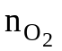 = 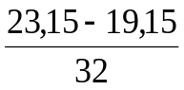 = 0,125mol; 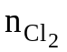 = 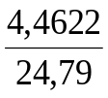 = 0,18mol  KMnO₄: xmol; KClO₃: ymol  = 158x + 122,5y = 23,15  Bảo toàn electron: 5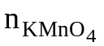 + 6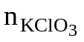 = 4 + 2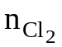  5x + 6y = 4.0,125 + 2.0,18 = 0,86 ⇒ x = 0,1mol; y = 0,06mol  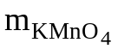 = 0,1.158 = 15,8gam; 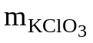 = 0,06.122,5 = 7,35gam  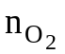 = 0,5 + 1,5 = 0,125  ⇒ nhiệt phân = 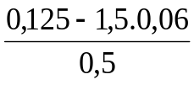 = 0,07mol  ⇒ hiệu suất nhiệt phân KMnO₄ = 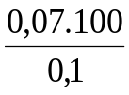 = 70%  b)  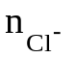 trong dung dịch Z = 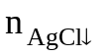 = 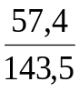 = 0,4mol  Bảo toàn nguyên tố Cl: + 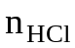 = + 2  ⇒ = 0,4 + 2.0,18 - 0,06 = 0,7mol  ⇒ 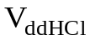 = 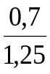 = 0,56L = 560mL | 0,50  0,50
Câu 6 (2,0 điểm):
6.1. Trong nước sinh hoạt, tiêu chuẩn hàm lượng ammonium (NH₄⁺) cho phép là 1,0 mg/L. Để loại bỏ ion ammonium trong nước thải, người ta cho dư dung dịch NaOH vào nước thải cho đến pH = 11, sau đó cho nước chảy từ trên xuống trong một tháp tiếp xúc, đồng thời không khí được thổi ngược từ dưới lên để oxi hoá NH₃. Phương pháp này loại bỏ được 95% lượng ammonium trong nước thải.
a) Viết phản ứng xảy ra trong quá trình xử lý nêu trên.
b) Phân tích mẫu nước thải ở hai nguồn khác nhau chưa qua xử lý có kết quả như sau:
Mẫu | Nguồn nước | Hàm lượng ammonium
1 | Nhà máy phân đạm | 18 mg/L
2 | Bãi chôn lấp rác | 160 mg/L
Tiến hành xử lý hai mẫu nước thải bằng phương pháp trên, sau khi xử lý, mẫu nào đạt tiêu chuẩn cho phép về hàm lượng ammonium?
6.2. Cho m gam hỗn hợp X gồm Al, Cu và FeS tác dụng vừa đủ với dung dịch đậm đặc chứa 0,36 mol H₂SO₄, đun nóng, thu được dung dịch Y (chứa các ion Al³⁺, Cu²⁺, Fe³⁺, SO₄²⁻) và 0,26 mol SO₂. Cho 2,24 gam bột Fe vào dung dịch Y, thu được dung dịch Z (chứa các ion Al³⁺, Cu²⁺, Fe²⁺, SO₄²⁻) và 1,28 gam Cu. Dung dịch Z phản ứng tối đa với 0,3 mol NaOH, thu được dung dịch T và 10,14 gam kết tủa gồm hai chất. Các phản ứng xảy ra hoàn toàn. Tính khối lượng mỗi chất trong hỗn hợp X.
Câu | Nội dung | Điểm
6 |  | 2,0
6.1. | Sau khi xử lý:  Mẫu 1: Hàm lượng NH₄⁺ = 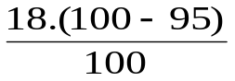 = 0,9 mg/L < 1,0 mg/L  Mẫu 2: Hàm lượng NH₄⁺ = 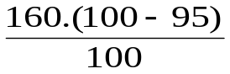 = 8 mg/L > 1,0 mg/L  Mẫu 1 sau khi xử lý đạt tiêu chuẩn cho phép về hàm lượng NH₄⁺. | 0,50  0,50
6.2. | Al: xmol; Cu: ymol; FeS: zmol  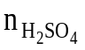 = 0,36mol; 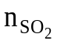 = 0,26mol; 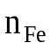 = 0,04mol; 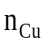 = 0,02mol  Dung dịch Y 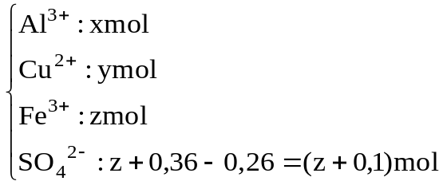  Dung dịch Y + Fe → Cu↓ + dung dịch Z 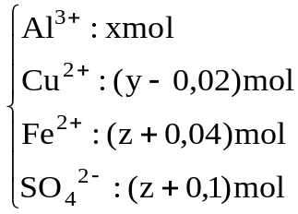  Dung dịch Z + NaOH → kết tủa + dung dịch T 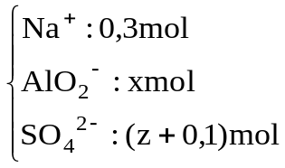  BTĐT dung dịch Y: 3x + 2y + 3z = 2(z + 0,1) ⇒ 3x + 2y + z = 0,2 (1)  BTĐT dung dịch T: 0,3 = x + 2(z + 0,1) ⇒ x + 2z = 0,1 (2)  Cu(OH)₂↓: (y - 0,02)mol; Fe(OH)₂↓: (z + 0,04)mol  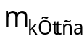 = 98(y - 0,02) + 90(z + 0,04) = 10,14 ⇒ 98y + 90z = 8,5 (3)  ⇒ x = 0,02mol; y = 0,05mol; z = 0,04mol  ⇒ 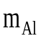 = 0,54gam; 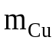 = 3,2gam; 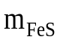 = 3,52gam | 0,50  0,50
Câu 7 (2,0 điểm): Đốt cháy hoàn toàn 1,3 gam hợp chất hữu cơ X (chứa C, H, O), dẫn CO₂ và hơi H₂O qua bình 1 đựng 70 gam dung dịch H₂SO₄ 91,62%, bình 2 đựng 2,1 L dung dịch Ca(OH)₂ 0,02M. Sau thí nghiệm nồng độ H₂SO₄ trong bình 1 giảm còn 90%, bình 2 có 1,4 gam kết tủa. Bằng phương pháp phổ khối lượng xác định được phân tử khối của X là 130.
a) Xác định công thức phân tử của X.
b) X có mạch không phân nhánh và phổ hồng ngoại của X như sau:
Bảng đối chiếu tín hiệu phổ hồng ngoại của các nhóm chức:
Loại hợp chất | Liên kết | Số sóng (cm⁻¹)
Alcohol | O-H | 3600 - 3300
Aldehyde | C=O | 1740 - 1720
Aldehyde | C-H | 2900 - 2700
Carboxylic acid | C=O | 1725 - 1700
Carboxylic acid | O-H | 3300 - 2500
Ester | C=O | 1750 - 1735
 | C-O | 1300 - 1000
Ketone | C=O | 1725 - 1700
Amine | N-H | 3500 - 3300
Xác định công thức cấu tạo của X.

Câu | Nội dung | Điểm
7 | a)  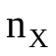 = 0,01mol  TH1: Ca(OH)₂ dư  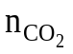 = 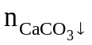 = 0,014mol ⇒ C = 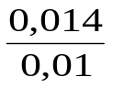 = 1,4 ⇒ loại  TH2: Ca(OH)₂ hết  = 2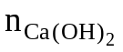 - = 2.2,1.0,02 - 0,014 = 0,07mol  ⇒ C = 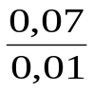 = 7  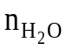 = 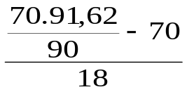 = 0,07mol ⇒ H = 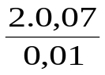 = 14  ⇒ O = 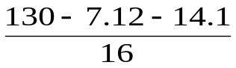 = 2 ⇒ CTPT của X là C₇H₁₄O₂  b)  Dựa vào phổ IR, nhận thấy có peak trong khoảng 3300 - 2500 cm⁻¹ (tín hiệu đặc trưng của nhóm -OH trong nhóm -COOH) và peak 1715 cm⁻¹ (tín hiệu đặc trưng của – C=O trong nhóm -COOH), như vậy, hợp chất X chứa nhóm chức carboxyl -COOH trong phân tử.  CTCT của X: CH₃-(CH₂)₅-COOH | 0,50  0,50  0,50  0,50
Câu 8 (2,0 điểm): Đốt cháy hoàn toàn 4,3 gam hợp chất hữu cơ X thu được hỗn hợp khí gồm CO₂, H₂O, HCl. Dẫn hỗn hợp khí qua bình 1 đựng dung dịch AgNO₃ dư, bình 2 đựng 5 L dung dịch Ca(OH)₂ 0,02M. Sau thí nghiệm bình 1 có 5,74 gam kết tủa và khối lượng bình tăng 2,54 gam, bình 2 có 8 gam kết tủa và khi tách kết tủa, đun nóng dung dịch lại có kết tủa thêm. Biết M_{x} < 230 gam/mol. Xác định công thức phân tử của X.
Câu | Nội dung | Điểm
8 | Bình 1 hấp thụ HCl và H₂O  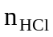 = 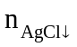 = 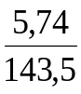 = 0,04mol  ⇒ 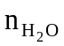 = 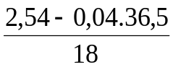 = 0,06mol  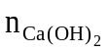 = 5.0,02 = 0,1mol; 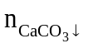 = 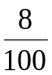 = 0,08mol  Đun nóng dung dịch có kết tủa thêm ⇒ dung dịch chứa Ca(HCO₃)₂  ⇒ 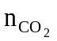 = 2 - = 2.0,1 - 0,08 = 0,12mol  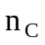 = = 0,12mol; 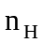 = 2 + = 2.0,06 + 0,04 = 0,16mol  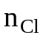 = = 0,04mol  ⇒ 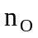 = 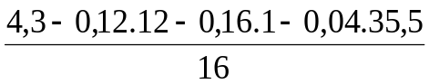 = 0,08mol  C : H : O : Cl = 0,12 : 0,16 : 0,08 : 0,04 = 3 : 4 : 2 : 1  ⇒ CTPT của X: C_{3n}H_{4n}O_{2n}Cl_{n}  M_{X} < 230 ⇒ 107,5n < 230 ⇒ n < 2,14  Tổng số nguyên tử H và Cl chẵn ⇒ n = 2 ⇒ CTPT của X: C₆H₈O₄Cl₂ | 0,50  0,50  0,50  0,50
Câu 9 (2,0 điểm):
9.1. Cho sơ đồ chuyển hóa sau:
Biết: X là CO₂, Y là NaHSO₄, M là NaAlO₂, N là Al(OH)₃, P là Ba(HCO₃)₂, Q là BaCO₃.
Viết các phản ứng thực hiện sơ đồ chuyển hóa trên.
9.2. Hỗn hợp X gồm x mol Fe và y mol M (M là kim loại hóa trị không đổi). Hỗn hợp Y gồm x mol Fe và 3y mol M. Hỗn hợp Z gồm 2x mol Fe và y mol M. Cho X tác dụng với dung dịch H₂SO₄ đặc, nóng, dư, thu được V L (đkc) khí SO₂. Hấp thụ V L SO₂ vào 500 mL dung dịch NaOH 0,2M (dư), thu được dung dịch chứa 5,725 gam chất tan. Cho Y tác dụng với dung dịch HCl dư, thu được 0,0775 mol H₂. Cho Z tác dụng với dung dịch H₂SO₄ loãng, dư, thu được dung dịch chứa 5,605 gam muối. Các phản ứng xảy ra hoàn toàn. Xác định M.
Câu | Nội dung | Điểm
9 |  | 2,0
9.1 | (1) 2NaOH + CO₂ → Na₂CO₃ + H₂O  (2) Na₂CO₃ + CO₂ + H₂O → 2NaHCO₃  (3) NaHCO₃ + NaOH → Na₂CO₃ + H₂O  (4) 2NaOH + 2Al + 2H₂O → 2NaAlO₂ + 3H₂↑  (5) NaAlO₂ + CO₂ + 2H₂O → Al(OH)₃↓ + NaHCO₃  (6) 3Na₂CO₃ + 2AlCl₃ + 3H₂O → 2Al(OH)₃↓ + 6NaCl + 3CO₂↑  (7) 2NaHCO₃ + Ba(OH)₂ → BaCO₃↓ + Na₂CO₃ + 2H₂O  (8) BaCO₃ + 2NaHSO₄ → BaSO₄↓ + Na₂SO₄ + CO₂↑ + H₂O  (9) Ba(HCO₃)₂ + 2NaHSO₄ → BaSO₄↓ + Na₂SO₄ + 2CO₂↑ + 2H₂O  (10) Ba(HCO₃)₂ + Na₂SO₄ BaSO₄↓ + 2NaHCO₃ | 0,50  0,50
9.2 | TN1:  SO₂ + 2NaOH → Na₂SO₃ + H₂O  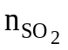 = amol  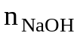 phản ứng = 2amol ⇒ dư = 0,5.0,2 - a = (0,1 - a)mol  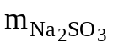 + 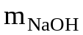 = 126x + 40(0,1 - a) = 5,725 ⇒ a = 0,0375mol  Bảo toàn electron: 3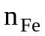 + n.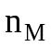 = 2  ⇒ 3x + ny = 2.0,0375 = 0,075 (1)  TN2:  Bảo toàn electron: 2 + n. = 2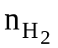  ⇒ 2x + 3ny = 2.0,0775 = 0,155 (2)  TN3:  Muối gồm: FeSO₄: 2xmol; M₂(SO₄)_{n}: 0,5ymol  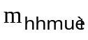 = 152.2x + (2M + 96n).0,5y = 5,605  ⇒ 304x + My + 48ny = 5,605 (3)  (1) và (2) ⇒ x = 0,01; ny = 0,045  (3) ⇒ My = 0,405 ⇒ 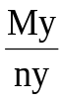 = 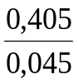 ⇒ M = 9n ⇒ M là Al | 0,50  0,50
Câu 10 (2,0 điểm):
10.1. Cho sơ đồ thí nghiệm như hình vẽ:
Viết phản ứng xảy ra trong thí nghiệm và nêu hiện tượng quan sát thấy ở bình tam giác trong trường hợp X, Y, Z lần lượt là các chất sau:
a) Cu, SO₂, Br₂.
b) Đường saccarose (C₁₂H₂₂O₁₁), SO₂, KMnO₄.
10.2. Nêu hiện tượng và viết phản ứng xảy ra trong các thí nghiệm sau:
a) Cho dung dịch NaOH dư vào dung dịch NH₄NO₃, đun nóng nhẹ.
b) Cho dung dịch NH₃ dư vào dung dịch AlCl₃.
c) Dẫn khí H₂S dư vào dung dịch FeCl₃.
d) Cho dung dịch KI dư và vài giọt hồ tinh bột vào dung dịch FeCl₃.
Câu | Nội dung | Điểm
10 |  | 2,0
10.1 | a)  Cu + 2H₂SO_{4 đặc} CuSO₄ + SO₂↑ + 2H₂O  SO₂ + 2NaOH → Na₂SO₃ + H₂O  SO₂ + Br₂ + 2H₂O → H₂SO₄ + 2HBr  Dung dịch Br₂ trong bình tam giác mất màu.  b)  C₁₂H₂₂O₁₁ + H₂SO₄ → 12C + H₂SO₄.11H₂O  C + 2H₂SO_{4 đặc} CO₂↑ + 2SO₂↑ + 2H₂O  SO₂ + 2NaOH → Na₂SO₃ + H₂O  CO₂ + 2NaOH → Na₂CO₃ + H₂O  5SO₂ + 2KMnO₄ + 2H₂O → 2MnSO₄ + K₂SO₄ + 2H₂SO₄  Dung dịch KMnO₄ trong bình tam giác mất màu. | 0,50  0,50
10.2. | a) Có khí mùi khai thoát ra:  NH₄⁺ + OH⁻ NH₃↑ + H₂O  b) Có kết tủa keo trắng không tan:  Al³⁺ + 3NH₃ + 3H₂O → Al(OH)₃↓ + 3NH₄⁺  c) Có kết tủa màu trắng đục:  2Fe³⁺ + H₂S → 2Fe²⁺ + S↓ + 2H⁺  d) Dung dịch có màu xanh tím:  2Fe³⁺ + 2I⁻ → 2Fe²⁺ + I₂  I₂ + tinh bột → hợp chất màu xanh tím | 0,50  0,50

